«Кубанское – значит качественное»
(путешествие по станциям)
Дары природы

Выставка хлебо-булочных изделий

Ремёсла Кубани

Продукция Кубани

Продукция Кубани
Цель: дать представление о качественной продукции, научить детей выбирать и правильно употреблять в пищу разнообразные продукты питания, гордиться экологически чистой кубанской продукцией и продукцией, имеющей логотип качества, информировать своих родителей о правилах потребителей.
Кубань-жемчужина России. Здесь самые качественные продукты питания. Кондитерские и хлебобулочные изделия. Морепродукты. Овощеконсервная, мясная и молочная продукция. Продукты детского и диетического питания. Специи, приправы, пищевые добавки, концентраты, полуфабрикаты. Чай, кофе, шоколад, какао и изделия из них. Фрукты и овощи. Вина и безалкогольные напитки. Садоводство и огородничество. Зерно и зернопродукты. И все это наша родная Кубань.
Перед вами карта. Кто ее узнал? (Краснодарского края, Кубани). На карте нанесены разные города. Сегодня мы побываем в некоторых из них. Вы узнаете , чем там занимаются люди, какие продукты питания рассылают они и куда, качественные ли эти продукты.

(Рассказ учителя и учеников об основных предприятиях Кубани.)
Кореновский молочно-консервный комбинат,
завод плавленых сыров «Краснодарский»,
высококачественная продукция Тихорецкого сыркомбината реализуется в Краснодарском крае (Сочи, Геленджик), в Ростове, Астрахани, отгружается также в Казахстан,
Кропоткинский молочный комбинат,
Темрюк, Славянск-на- Кубани, Тимашевск – молочная продукция,
Варениковская, Крымск, Темрюк – овощеконсервная продукция, мясная: Краснодар, Сочи, Тимашевск, конфеты Динской фабрики, морепродукты Темрюка и Тамани, Приморска- Ахтарска, Ейска
- Наши предприятия,
Ой - да Краснодарские!
Не любить нам их нельзя.
Все у нас Кубанское,
Наше, не заморское.
Лучшие продукты дарит нам земля.
В гости приезжайте к нам, друзья!

-Наше занятие проводится накануне Всемирного дня качества. Кто слышал об этом празднике?

- Впервые Всемирный день качества праздновался 9 ноября 1989 года при поддержке ООН по инициативе ведущих международных организаций по качеству. Всемирный день качества проводится ежегодно во второй четверг ноября.
7 февраля 1992 года был принят, а с апреля вступил в силу Закон Российской Федерации «О защите прав потребителей».
На Кубани по инициативе губернатора края Ткаченко А.Н. проводятся месячники качества, принята программа «Качество», одной из задач которой является защита потребителей края от фальсифицированных, некачественных товаров.

Индивидуальный защитный знак «Качество Кубань» наносится на этикетку, упаковку продуктов питания. Знак служит гарантом качества продукции, потому что, прежде чем его нанести, проводится тестирование этой продукции на соответствие нормам и требованиям качества.
Право использовать этот знак имеют только участники краевой программы «Качество», продукция которых прошла идентификацию.
Правило 1.
В тех случаях, когда вы покупаете хорошо известные товары: молоко, кондитерские изделия, консервы, расфасованные колбасные изделия, соки - обязательно смотрите, не закончились ли сроки их реализации. Никогда не покупайте товар, срок реализации которого истек, даже если его вам предлагают по сниженной цене. Это прямое нарушение Закона продавцом, последствие которого может стать отравление или иное серьезное заболевание.

В руки ты товар бери,
Этикетку рассмотри.
Там название предприятия,
Адрес, факс и телефон.
Номер ГОСТа, номер партии
И, конечно, годен до…

Если пачка протекает
Или криво там и тут,
Неизвестно, кто хозяин,
Где искать и как зовут,
Позвони в госоргинспекцию,
О подделке расскажи.
Специалисты вам помогут
И виновных враз накажут.

Правило2. Помните, что вам обязаны выдать документ, подтверждающий факт покупки или оказания услуги. Это кассовый чек или квитанция, билет или договор. Всегда их берите и сразу никогда не выбрасывайте. В документах должен быть указан срок гарантии, отмечена дата продажи. Обязательно посмотрите на оформление документа: наличие в нем информации о названии фирмы (предприятия), ее адрес, печать, подписи. Убедитесь в том, что название магазина, где вы совершаете покупку, соответствует названию в заполненных и передаваемых вам документах. Если позже с приобретенным вами товаром возникнут неприятности, наличие этих документов (хотя по Закону их отсутствие не является основанием для отказа вам в законной претензии) поможет без лишних проблем возместить стоимость товара или обменять его на другой.
Ремёсла Кубани

Цель: знакомить детей с обычаями кубанского народа, пробудить интерес к народному творчеству, воспитывать доброту, уважение к людям труда.

Выставка изделий народно-прикладного искусства Кубани.

Показ слайдов.
5 сентября а станице Тамань – родине первых казаков – состоялось открытие этнокультурного комплекса Атамань. (слайды 1-5) Здесь воссоздана культура и быт казаков 18-19 веков. На подворье кузнеца Миколы Сгибайподкову звенит молот, на соседнем подворье сноровисто работает шорник, на другом – пряха, дальше – гончар месит глину и готовит гончарный круг. Все промыслы и ремёсла Кубани собрались в одном месте.
Гончарное искусство развивалось во многих станицах нашего края (Надежной, Отрадной, Мостовской, Холмской), но особенно славилась станица Пашковская. (слайд 6)
Очень интересный вид искусства – плетение из лозы, соломы, листьев початков кукурузы. Мастера плетения живут и работают в станицах Полтавской, Старо-Нижестеблиевской, Старокорсунской, посёлке Пашковском. (слайд 7,8)

Кузнецких дел мастеров окружали почётом, так как кузнец коня подкуёт, и серп с косой сделает. На Кубани применялась высокохудожественная обработка металла – ковань, которая встречается на старинных зданиях. (слайд 9, 10)
Кожевенное и сапожное производство было налажено в Екатеринодаре, Ейске, Майкопе, Платнировской. Большие мастерские шили сапоги для рыбных забродчиков.
Из всех народных промыслов Кубани Петриковская роспись – единственная живописная техника. Она пришла к нам из Украины в виде настенной росписи. Наиболее популярной Петриковская роспись была на территории нынешнего Северского района. (слайд 11)
Выставка хлебо-булочных изделий
Цель: знакомить с продукцией сельского хозяйства Кубани, Тамани, воспитывать трудолюбие, уважение к людям труда.
- Сценка про каравай.
Ведущий. В нашу школу на машине
Каравай приехал ныне.
Пышной коркой похрустим,
Всех на свете угостим.
В круг вставай, каравай,
Кого хочешь - выбирай.
Каравай. Пекаря.
Он не грел на печке бок –
Каравай ребятам пёк.
В печь – перепёлкой,
Из печи – коростёлкой.
Пекарь, с нами поиграй,
Кого хочешь – выбирай.
Пекарь. Мельника.
Не молол он чепуху,
А смолол зерно в муку.
Мельник, с нами поиграй,
Кого хочешь – выбирай.
Мельник. Хлебопашца.
Он в тенёчке не лежал,
А хлеба растил и жал.
Хлебопашец, в круг вставай,
Кого хочешь – выбирай.
Хлебопашец. Рабочего.
Он приехал к нам с дарами,
с тягачами-тракторами.

Рабочий. Мы работы не стыдились.
Мы работою гордились,
А награда – урожай.
Всех на праздник приглашай.
Все. Слава урожаю – в закромах!
Слава караваю – на столах!
Слава, слава дружным рукам!
Слава, слава труженикам!

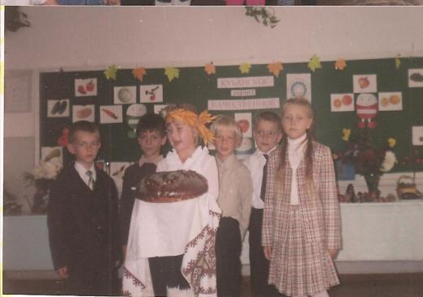

ООО «Старотитаровский хлебозавод» производит 135 наименований хлебобулочных изделий, 144 – кондитерских. Продукция этого завода известна далеко за пределами Темрюкского района. Население края с удовольствием покупает батоны, булочки, караваи, пироги, пирожки, пончики, пышки, плюшки, сушки, сухари, рожки, коврижки, кексы, печенье, пирожные, пряники, слойки, торты.
Вед. Пожалуйте, гости дорогие! Веселья вам да радости!
Вед. Садитесь, пожалуйста. У нас для каждого найдётся и словечко, и местечко.
Вед. В гостях у нас очень важный гость. А кто это – попробуйте отгадать:

Вырос в поле дом, полон дом зерном,
Стены позолочены, ставни заколочены.
Ходит дом ходуном на столбе золотом. (колосок)

Колосок Я– пшеничный колосок, тонкой ножкою высок.
Рос на ниве золотой, посмотрите, я какой!

Колосок я не простой, в каждой буханке хлеба,
В каждой булочке, печенье, торте я живу.
Отряхну свои зёрнышки, перемелют их в муку, и пеки что хочешь!
Но самый главный из всех хлебобулочных изделий – хлеб!

Вед. Хлеб – один из самых удивительных продуктов человеческого труда.
Народ создал пословицы о хлебе:
Земля – матушка, а хлеб батюшка.
Хлеб – это жизнь.
Хлеб – кормилец.
Без золота проживёшь, а без хлеба нет!
Вед. Но не сразу стали зёрна хлебом, тем, что на столе,
Люди долго и упорно потрудились на земле.

Мы порой забываем об истинной цене хлеба, о том, что сравнительно недорогие булки собрали в себя большой труд не одного человека, а труд многих людей. Тысячи людей трудятся, чтобы вырастить, собрать, обмолотить, смолоть и , наконец, выпечь хлеб!

Только снег сошёл в апреле, как поля зазеленели.
Золотой простор бескрайний, там работают комбайны.
Вот зерно течёт рекой, чтобы сделаться мукой.
Тесто кружится в квашне, запекается в огне.
Ешь его, расти и помни: в мире нет труда огромней,
Чтоб на стол к тебе явился свежий хлеб.

Вед. А теперь хочу узнать:
Из муки, что можно выпекать?

Здесь весёлые подружки
С сладким творогом ватрушки.
Обойди хоть целый свет,
А вкусней их к чаю нет.
А вот только из печи
Бублики и калачи,
Пирожки, печенье,
Пирожные с вареньем.

Вед. А теперь напомню вам,
Чтоб вы не забыли:
Слава хлебу и рукам,
Что его растили!
- Дегустация хлебобулочной продукции местного комбината.

Дары природы
Цель: учить детей выбирать и правильно употреблять здоровую пищу, гордиться экологически чистой кубанской продукцией, учить видеть красивое в окружающем детей мире.

Ведущий. Добро пожаловать, гости званые, желанные!
Мы рады приветствовать вас на выставке овощей и фруктов,
выращенных на приусадебных участках, в садах и на полях Кубани.
А выращенное на Кубани – значит, качественное.

Осень – славная пора!
Любит осень детвора.
Сливы, груши, виноград –
Всё поспело для ребят!

- Учитель загадывает загадки об овощах, фруктах. Беседа с детьми о ценности витаминной продукции.

1: Арбуз
Сам алый, сахарный,
Кафтан зеленый, бархатный.
2: Капуста
Семьдесят одежек
и все без застежек
3: Морковь
Красна девица
Сидит в темнице,
А коса на улице.
4: Вишня
Мала, как мышь,
Красна, как кровь,
Вкусна, как мед.
5: Земляника
Я капелька лета на тоненькой ножке,
Плетут для меня кузовки и лукошки.
Кто любит меня, тот и рад поклониться.
А имя дала мне родная землица.
6: Калина
В сенокос - горька,
А в мороз - сладка,
Что за ягодка?
7: Красная и черная смородины

Две сестры летом зелены,
К осени одна краснеет, другая чернеет.
8 Крыжовник
Низок, да колюч, сладок, не пахуч.
Ягоды сорвешь - всю руку обдерешь.

9: Слива
Синий мундир, белая подкладка,
В середине - сладко.
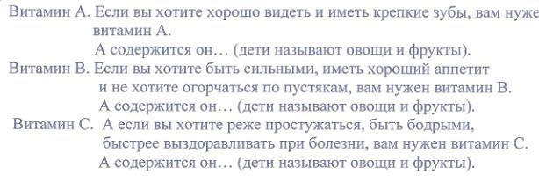

- Выставка поделок из природного материала, композиций цветов.
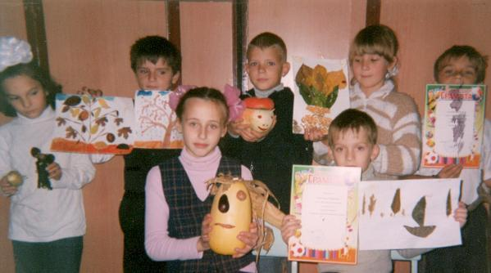
Награждение победителей.

